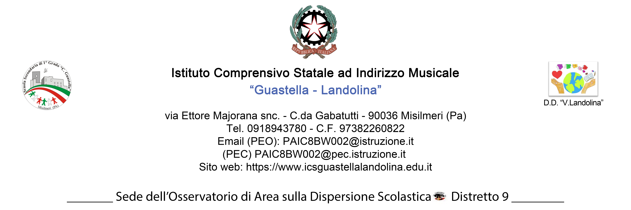

PROCEDURA IN CASO DI PEDICULOSI A SCUOLA

ALLEGATO C

Al Dirigente Scolastico della Scuola



Io sottoscritto/a,

Nome Cognome Data di nascita

padre/madre/tutore (sottolineare la voce corrispondente ) dell’alunn _,

Nome Cognome Data di nascita frequentante la classe sezione

Consapevole delle responsabilità cui vado incontro in caso di dichiarazione non

corrispondente al vero, dichiaro che in data l’alunn è

stato/a sottoposto/a al seguente trattamento contro la pediculosi con il

seguente esito:

Data

Firma di autocertificazione

